
МИНОБРНАУКИ РОССИИ
Федеральное государственное бюджетное образовательное учреждение
высшего образования
«МИРЭА – Российский технологический университет»
РТУ МИРЭА
Институт искусственного интеллекта
Кафедра №536 – программного обеспечения систем радиоэлектронной аппаратуры

ОТЧЕТ
ПО НАУЧНО-ИССЛЕДОВАТЕЛЬСКОЙ РАБОТЕ
ЗА 2-Й СЕМЕСТР
Тема: «Калькулятор»

Студент группы КМБО-02-23 | А. С. Фокин
Руководитель практики | А. С. Шульгина

«Отчет представлен к рассмотрению» | «___» __________2025 г. | (подпись студента)
«Отчет утвержден.  Допущен к защите» | «___» __________2025 г. | (подпись руководителя)

Москва 2025

ОГЛАВЛЕНИЕ

ВВЕДЕНИЕ 3
1 ПОСТАНОВКА ЗАДАЧИ 3
1.1 Задание 3
2 ОПИСАНИЕ РАБОТ И РЕЗУЛЬТАТОВ 4
2.1 Используемые средства разработки 4
2.2 Содержание и результат выполненных работ 4
ЗАКЛЮЧЕНИЕ 7
СПИСОК ИСПОЛЬЗОВАННЫХ ИСТОЧНИКОВ 7

ВВЕДЕНИЕ
На базовой кафедре есть большое количество сложных вычислений. В связи с этим возникла необходимость создания калькулятора, который сможет упростить математические расчеты. В рамках практики поставлена задача создания калькулятора трех видов (обычный, инженерный, программист) для подсчёта сложных вычислений.

1 ПОСТАНОВКА ЗАДАЧИ

1.1 Задание
Необходимо создать приложение «Калькулятор» на основе Windows Calculator, которое будет выполнять те же функции и состоять из трех режимов работы: обычный, инженер, программист.

2 ОПИСАНИЕ РАБОТ И РЕЗУЛЬТАТОВ

2.1 Используемые средства разработки
Для разработки приложения использовалась среда Qt Creator 5.12.12 с фреймворком Qt Widgets, язык программирования C++. Для контроля версий кода использовалась система Git с хостингом на GitHub.

2.2 Содержание и результат выполненных работ
В соответствии с техническим заданием была разработана программа "Калькулятор", включающая три режима работы:
- Обычный калькулятор — выполняет базовые арифметические операции (сложение, вычитание, умножение, деление), работу с памятью (MC, MR, M+, M-), вычисление процентов, изменение знака числа. Интерфейс включает основной дисплей и дисплей истории вычислений (рисунок 1).

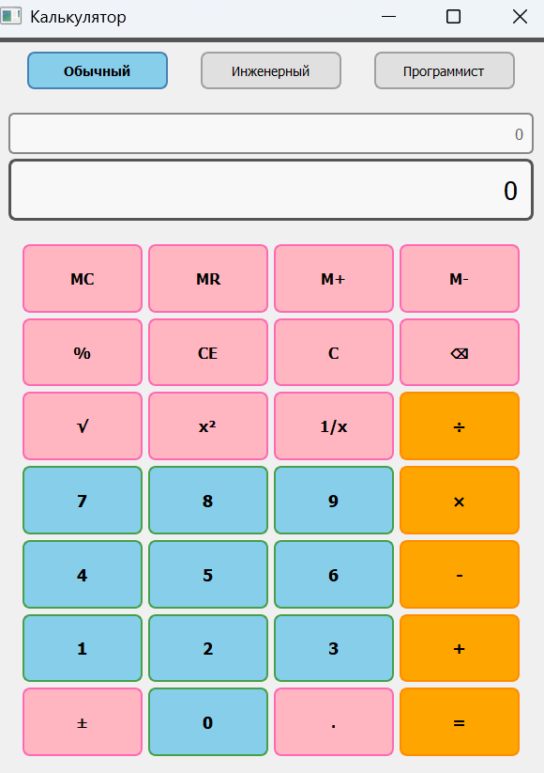
Рисунок 1 – Интерфейс обычного калькулятора

- Инженерный калькулятор — расширяет функциональность базового калькулятора, добавляя:
- Тригонометрические функции (sin, cos, tan, ctan);
- Логарифмические функции (log, ln);
- Степенные функции (x^y, x², √x, 10^x);
- Специальные операции (факториал, модуль, остаток от деления);
- Константы (π, e);
- Поддержку скобок для сложных выражений.
Интерфейс инженерного калькулятора с расширенно функциональностью (рисунок 2)

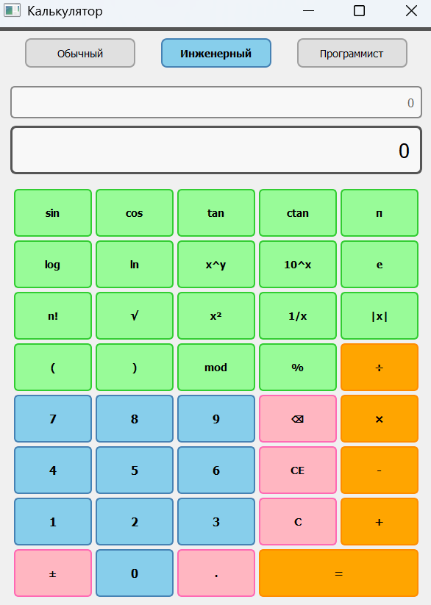
Рисунок 2 – Интерфейс инженерного калькулятора
Калькулятор программиста — предназначен для работы с различными системами счисления:
- Поддержка двоичной (BIN), восьмеричной (OCT), десятичной (DEC) и шестнадцатеричной (HEX) систем;
- Динамическое отображение числа во всех системах одновременно;
- Арифметические операции в любой выбранной системе счисления;
- Ограничение ввода недопустимых символов для текущей системы.
- Интерфейс калькулятора программист с с различными системами счисления (рисунок 3)

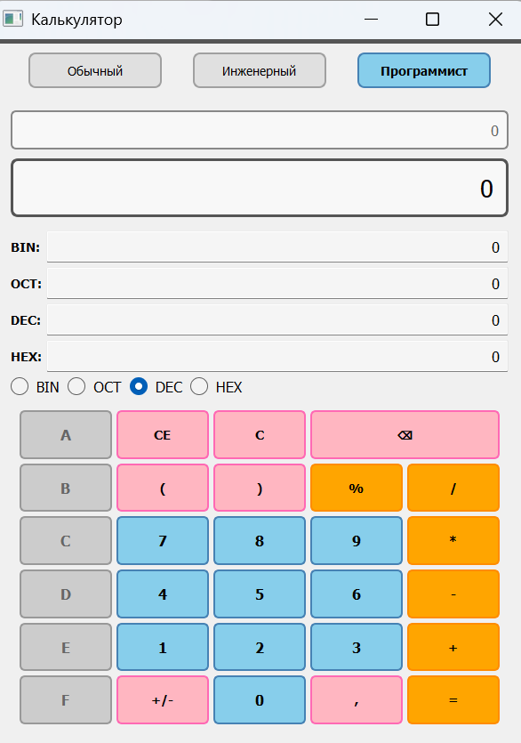
Рисунок 3 – Интерфейс калькулятора программист

2.3 Архитектура приложения

Программа реализована с использованием объектно-ориентированного подхода. Основные классы:
- Calculator — главное окно приложения с навигацией между режимами;
- CalculatorBase — базовый класс с общей функциональностью всех калькуляторов;
- ScientificCalculator — класс инженерного калькулятора;
- ProgrammerCalculator — класс калькулятора программиста;
- MathOperations — класс математических операций;
- MyButton — пользовательский класс кнопки.
2.3 Доступ к результатам
Исходный код программы размещен в репозитории GitHub: https://github.com/ArsFok/CalculatorQt.git. Исполняемый файл для Windows доступен для скачивания в разделе Releases. Программа не требует установки дополнительных библиотек.

ЗАКЛЮЧЕНИЕ
В результате выполнения работы создано приложение "Калькулятор", полностью соответствующее техническому заданию. Программа включает три режима работы (обычный, инженерный, программист), корректно выполняет все заявленные математические операции, имеет интуитивно понятный интерфейс и обрабатывает возможные ошибки ввода.
В процессе разработки были получены практические навыки работы с фреймворком Qt, объектно-ориентированным программированием на C++, системами контроля версий Git, а также алгоритмами обработки математических выражений.

СПИСОК ИСПОЛЬЗОВАННЫХ ИСТОЧНИКОВ

- https://doc.qt.io/
- https://github.com/Megaxela/QCodeEditor
- https://lecturesnet.readthedocs.io/net/requests/qt.html

